ОрганІзацІЙнИй внЕсОК
Оргвнесок, що включає затрати на публікацію тез і пересилку інформаційних матеріалів, складає 200 грн. і перераховується на рахунок з указуванням на платіжному дорученні «Оргвнесок за участь в конференції ГТБ» та П.І.Б. (повністю) учасника (доповідача).
Іноземні учасники можуть внести оргвнесок під час реєстрації. Проживання за рахунок учасників.
РеквІзитИ переРАХУВАННЯ оргвнЕсКУ:
ЦЕНТР НТТМ з АБ, Код 21028281, МФО 320478
Розрахунковий рахунок IBAN UA 103204780000026009924861812 в ПАТ АБ «Укргазбанк»

КОНТРОЛЬНІ ДАТИ
Представлення заявок до 01.04.2020 р.
Представлення доповідей до 15.04.2020 р.
Оплата за участь (оргвнесок) до 22.05.2020 р.
Початок роботи 28.05.2020 р.

АДРЕСА ОРГКОМІТЕТУ
Одеська державна академія будівництва та архітектури,
65029, м. Одеса, вул. Дідріхсона, 4.
Координатор – Петричко Світлана Миколаївна
Тел. (048) 717-99-21, 097-91-17-767, 050-501-67-74
e-mail: petri44ko@gmail.com, mishutin52@ukr.net
Вимоги до оформлення тез доповідей
Розмір аркушу А5. Обсяг тез 3 повних сторінки. Всі поля по 2 см. Абзацний відступ 0,5 см. Вирівнювання по ширині. Times New Roman, 10 pt, одинарний інтервал, переноси не допускаються. Анотація не потрібна, УДК не вказується.
Приклад оформлення тез:
НАЗВА ТЕЗ (Великі літери, TimesNewRoman, 10 pt, напівжирний, по центру), після назви один рядок пропустити
Прізвище І.П., науковий ступінь, вчене звання
(установа, курсив Times New Roman, 10 pt, по центру) після авторів один рядок пропустити.
Текст тез в абзацним відступом 0,5 см та вирівнюванням по ширині

Тези направляти на адреси petri44ko@gmail.com;mishutin52@ukr.net

Міністерство освіти і науки України
Одеська державна академія будівництва та архітектури
Академія будівництва України
Академія енергетики України
UniversityNorth(Хорватія)
Technical University of Moldova (Молдова)
ПрАТ «Укргідроенерго»

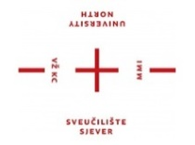

ЗАПРОШЕННЯ
на міжнародну науково-технічну конференцію

«Гідротехнічне і транспортне
будівництво»

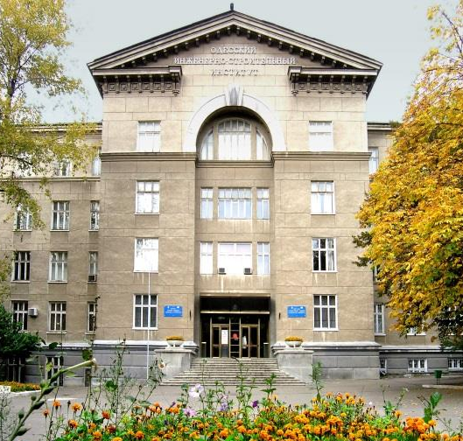
Присвячується 90-річчю академії

28-29 травня 2020 р.

м. Одеса
ШАНОВНІ колеги!
Запрошуємо Вас прийняти участь в роботі Міжнародної науково-технічної конференції «Гідротехнічне і транспортне будівництво», проведення якої передбачено 28-29 травня 2020 р. в Одеській державній академії будівництва та архітектури (ОДАБА). Пленарне засідання заплановано у Конференц-залі №2 Морського вокзалу, м. Одеса, вул. Приморська,6.

ОргкомІтет
Ковров А.В., к.т.н., професор, ректор Одеської державної академії будівництва та архітектури, віце-президент Академії енергетики України, голова територіального відділення Академії будівництва України, голова оргкомітету;
Кровяков С.О., д.т.н., доцент, проректор з НР Одеської державної академії будівництва та архітектури, заступник голови;
Мішутін А.В., д.т.н. професор, Заслужений діяч науки і техніки України, завідувач кафедри АДіА Одеської державної академії будівництва та архітектури, академік АБУ, АЕУ, заступник голови.

ЧЛЕНИ ОРГКОМІТЕКУ
Рибалка Д.І., начальник служби автомобільних доріг Одеської області;
Єгіазарян А.В., начальник ДП Одеський «Облавтодор»;
Ковальчук Ю.Г., д.т.н., професор, президент АЕУ;
Поташник С.І., голова науково-технічної ради ПрАТ «Укргідроенерго»;
Ісаєв В.Ф., к.т.н., доцент, директор ІГБ і ЦІ, ОДАБА;
Осадчий В.С., к.т.н., доцент, зав. кафедрою ГБ, ОДАБА;
Сольдо Б., доктор філософії, Університет «Sjever» (Хорватія);
Руссу І.В., д.т.н., професор, Технічний університет Молдови;
Петричко С.М., к.т.н., доцент, член кореспондент АЕУ, начальник НДЧ, ОДАБА.
НАУКОВИЙ КОМІТЕТ
Бабіч Є.М., д.т.н., професор, Нац. унів-т водного гос-ва та природокористування;
Ванкевич А.Ю., директор інституту «УПДВГ»;
Вировой В.М., д.т.н., професор., Заслужений діяч науки і техніки України, професор кафедри ВБК, ОДАБА;
Дворкін Л.Й., д.т.н., професор, Нац. унів-т водного гос-ва та природокористування;
Заволока М.В., к.т.н.,професор, зав.кафедри ВБК ОДАБА;
Клименко Є.В., д.т.н., проф., Заслужений діяч науки і техніки України, завідувач кафедри ЗБКіТС, ОДАБА;
Лаповська С.Д.,д.т.н., професор, УНДПКІ БМВ;
Мозговий В.В., д.т.н.,професор, Національний транспортний університет;
Нємчінов Ю.І., д.т.н., професор., ДП НДІБК;
Рогачко С.І., д.т.н., професор, Одеська національний морський університет;
Романов О.А., к.т.н., ДА «Водні ресурси»;
Савенко В.Я., д.т.н. професор, завідувач кафедри, Націон. транспортний унів-ет;
Солодкий С.Й., д.т.н., професор, завідувач кафедри НУ «Львівська політехніка»;
Смолянець В.В., к.т.н., доцент, Заслужений будівельник України,академік академії будівництва України;
Толмачов С.М., д.т.н. професор, Харківський наці. автомобільно-дорожній унів-ет;
Шейніч Л.А., д.т.н., професор, ДП НДІБК;
Шипілов О.В., к.т.н., доцент, директор «Гідропроект» (Польща).

Метою конференції є сприяння вченим, спеціалістам будівної галузі в обміні науково-технічною інформацією з проблем гідротехнічного та транспортного будівництва і впроваджені результатів досліджень.
Програмою конференції передбачені виставки та презентації досягнень навчальних, науково-дослідних, проектних та виробничих організацій.

програма КОНФЕРЕНЦІЇ
На конференціїпередбачена робота за наступними напрямками:
1. Гідротехнічне будівництво (порти, причали, греблі, зміцнення укосів). Перспективи розвитку, інновації і інвестиції;
2. Проектування, будівництво, реконструкція і утримання автомобільних доріг і аеродромів;
3. Організація та безпека дорожнього руху;
4. Сучасні дорожньо-будівельні матеріали;
5. Будівництво і експлуатація доріг в складних умовах;
6. Водопропускні споруди, мости;
7. Механіка руйнування і несуча здатність будівельних конструкцій і матеріалів;
8. Методи регулювання надійності та довговічності будівельних конструкцій і матеріалів;
9. Застосування нових нормативних документів в будівництві.
Робочі мови конференції: українська, англійська, російська.

УМОВИ УЧАСТІ:
Своєчасно направити в оргкомітет:
1. Заявку на участь (зміст заявки наведено нижче);
2. Роздрукований оригінал тез доповіді (1 екз.) та його електрону версію (на e-mail адреси: petri44ko@gmail.com; mishutin52@ukr.net );
3. Копію платіжного доручення (організаційний внесок).
Матеріали, що не відповідають встановленим вимогам, та ті, що надійшли пізніше вказаного терміну, оргкомітетом не розглядаються і до публікації не приймаються.
Планується видання тез доповідей конференції. Рекомендовані оргкомітетом доповіді, оформлені за відповідними вимогами, можуть бути подані до видання, що входить до переліку фахових видань України та наукометричної бази Index Copernicus.

У заявці на участь в конференції вкажіть: Ваше прізвище, ім’я, по-батькові, місце роботи (навчання), посаду, науковий ступень і вчене звання (при наявності), контактні данні (e-mail, телефон, поштову адресу), яку форму участі Ви плануєте (виступ з доповіддю і друк тез, участь в дискусії і друк тез доповіді, лише друкування тексту тез доповіді, лише участь в дискусії), а також тему Вашої доповіді. Для доповідей за авторством кількох авторів слід надати данні про всіх співавторів.

